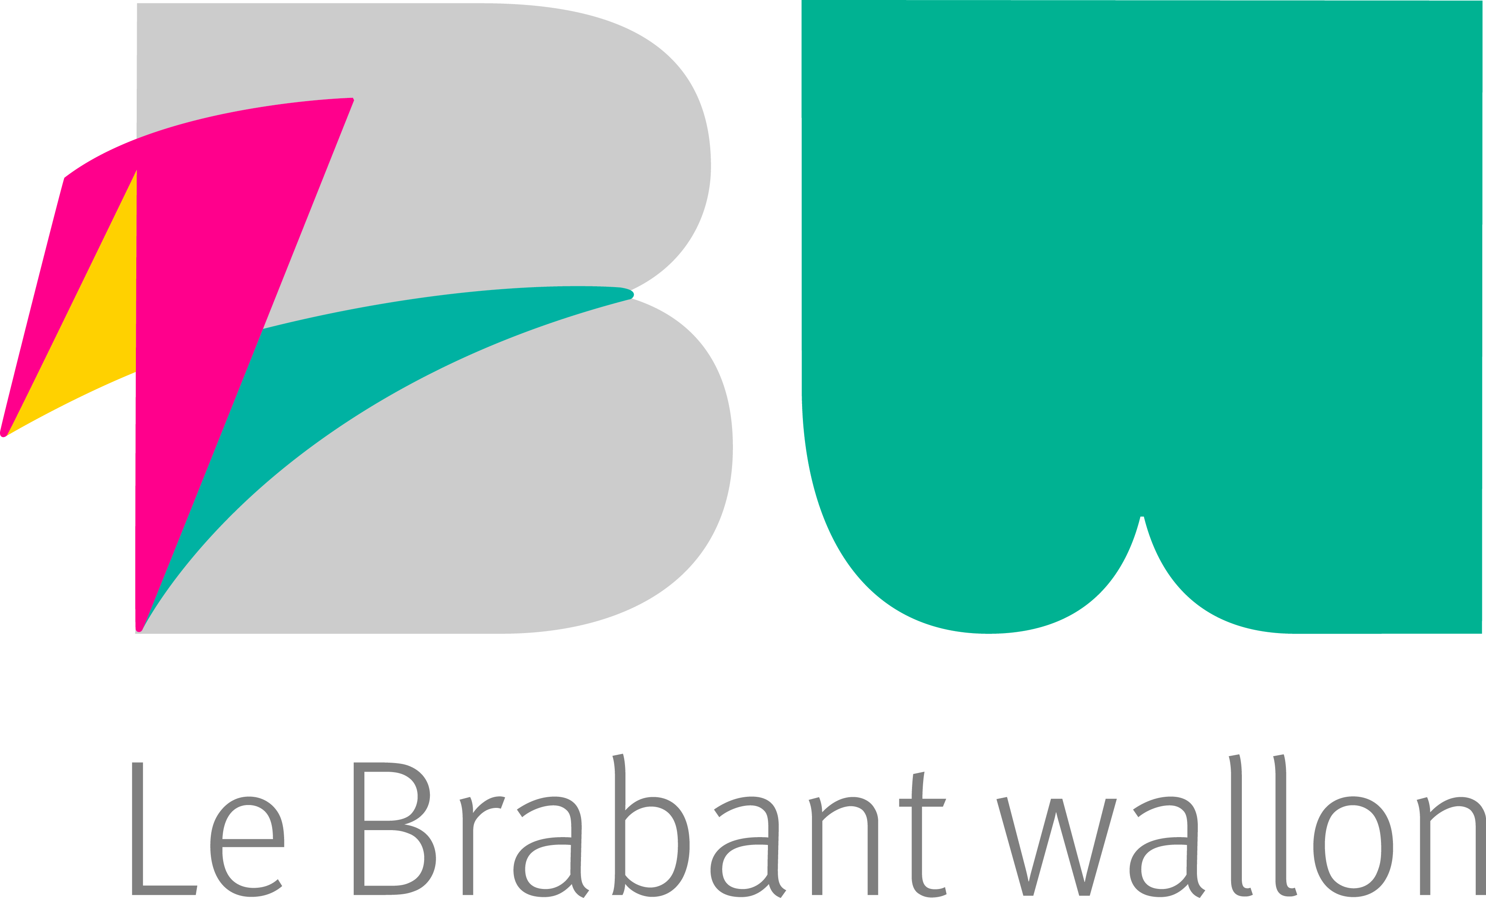

Formulaire de candidature « Identité provinciale »
- TITRE DU PROJET : « Identité provinciale »
- ORGANISME PORTEUR DU PROJET :
Nom complet de l’organisme demandeur

N° d’entreprise
N° FASE (uniquement pour les établissements scolaires)
Type d’enseignement (pour les établissements scolaires) | □ maternel □ primaire □ secondaire
Description générale de l’objet social
Représentant légal + titre
Personne de contact
Adresse

Téléphone
Email
Site internet
N° de compte en banque + nom du titulaire | BE _ _ _ _ _ _ _ _ _ _ _ _ _ _

3. OBJECTIF DU PROJET ET BESOINS AUXQUELS IL REPOND (contexte du projet)

4. DESCRIPTION DU PROJET
Thématique (cochez) | □ Les faits ou personnes qui ont marqué l’histoire de ma commune  □ Les ressources naturelles présentes dans mon quartier, dans ma commune, dans la Province du Brabant wallon  □ Le patrimoine brabançon wallon matériel et/ou immatériel  □ Les métiers exercés dans ma commune, dans le passé et aujourd’hui  □ Découverte des institutions de ma commune  □ Si je devais donner envie à un ami d’un pays lointain de venir en Brabant wallon, qu’aurais-je envie de lui dire?
Public visé (les participants au projet et le public)
Description détaillée des activités proposées, des moyens mis en œuvre,…
Modalités de diffusion du projet (description détaillée et date approximative de la diffusion) | Le projet, à réaliser en date du…………………………………..,  se décrit de la manière suivante :
5. DETAIL POSTE PAR POSTE DU BUDGET DU PROJET OU DE L’ACTIVITE

Subvention demandée | ----------------------------------------------------------- euros

Classification et estimation des différents types de dépenses

Types de dépenses | Montant | Commentaires (si nécessaire)
TOTAL
Fait à , le
Signature de la personne habilitée à représenter juridiquement l’établissement scolaire ou l’association.

Les projets complets reprenant le formulaire de demande dûment complété, les statuts (sauf dans le cas d’un établissement issu de l’enseignement officiel) et les annexes doivent être envoyés :

pour le 1er juin au plus tard, par mail à enseignement.provincial@brabantwallon.be

